

**DOSSIER D’ADMISSION**

**CENTRE PAUL CEZANNE**

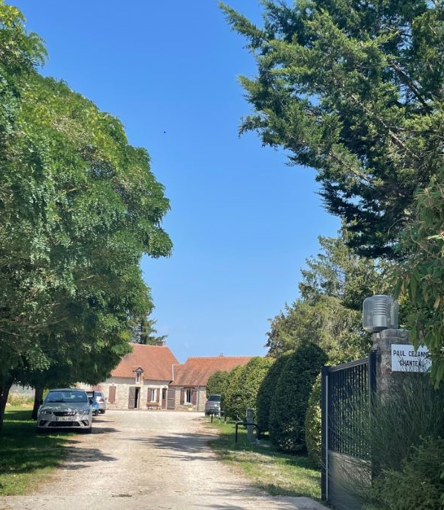

**69 rue Neuve – 45400 CHANTEAU**

**🕿 02.38.75.16.36**

**Présentation du lieu de soins**

Le centre Paul Cézanne dispose de 12 lits d’hospitalisation : pour des sevrages physiques, des sevrages motivationnels et des cures. Il est aussi proposé des soins en hôpital de jour.

La structure est ouverte du lundi au vendredi. **Elle est fermée tous les week-ends.**

Les patients sont accueillis tous les **lundis à partir de 8h30** pour les soins et partent en permission pour le week-end, **le vendredi à 16h.**

A noter qu’un groupe de parole avec l’association Paul Cézanne se déroule sur le site tous les vendredis de 17h à 18h30.

L’équipe pluridisciplinaire se compose de deux médecins, d’une psychologue, d’infirmiers(ères), d’une assistante sociale, d’une diététicienne, d’une psychomotricienne, d’un cadre de santé et d’agents de services hospitaliers.

**LES MODELES DE SOINS**

* Sevrage physique de 5 jours :

Accompagnement médical à l’arrêt de l’alcool (et/ou de toutes autres substances), avec une surveillance continue de l’équipe paramédicale. Un protocole médicamenteux ainsi qu’un bilan de santé sont établis par les médecins.

* Sevrage motivationnel de 2x5 jours :

Réalisation d’un sevrage physique et animation d’ateliers de psychoéducation. Ils permettent d’apporter des connaissances sur le fonctionnement de la pathologie. Des outils vous sont apportés pour vous permettre d’atteindre votre objectif avec le produit.

* Cure de 4x5 jours :

Sevrage physique avec animations d’ateliers de psychoéducation. La cure est orientée sur l’inspiration TCCE (Thérapie Cognitive Comportementale et Emotionnelle). C’est un travail autour des pensées et des émotions qui engendrent un comportement problématique (consommation d’alcool, cannabis…). La thérapie a pour objectif de vous accompagner vers un comportement plus adapté, ainsi que de travailler sur la prévention de la rechute.

Il est également proposé une « info famille », qui vise à expliquer le fonctionnement de la maladie et répondre aux questionnements des proches. Elle se réalise en présence de soignants.

* Hôpital de jour :

Mise en place après une évaluation médicale et infirmière, lors de laquelle est établi un programme personnalisé en fonction de vos besoins et objectifs de soins. Différents types d’ateliers sont proposés :

* + Module de psychoéducation
  + Module de thérapie comportementale et cognitive (affirmation de soi et régulation du stress)
  + Module de sophrologie
  + Module tabac

Quel que soit votre modèle de soins, vous bénéficierez d’un travail autour de la respiration avec notamment de la relaxation et de la cohérence cardiaque.

Les soins dispensés ont pour objectifs de :

* + Développer les compétences d’auto soin, en renforçant et en maintenant la motivation
  + Développer des compétences d’adaptation face aux situations à risque en adoptant des stratégies afin de prévenir le risque de rechutes.

|  |  |  |
| --- | --- | --- |
|  | **Centre paul Cézanne**  **Unité d’hospitalisation de semaine et de jour** | 69 rue Neuve  45400 CHANTEAU  🕿 02.38.75.16.36 |

**DOSSIER MÉDICAL**

**A remplir par le médecin**

**Identification du patient :**

|  |  |  |
| --- | --- | --- |
| **NOM** | **PRÉNOM** | **NOM DE JEUNE FILLE** |
|  |  |  |
| ----------------------------------------- | ----------------------------------------- | ----------------------------------------- |
|  |  |  |
| Date et lieu de naissance | ----------------------------------------------------------------------------------------------------- | |

**Soins souhaités :**

|  |  |  |  |  |
| --- | --- | --- | --- | --- |
| 🖵 **Sevrage** – 5 jours  (prise en charge physique) |  | 🖵 **Cure** – 4 semaines  (prévention de la rechute) |  | 🖵 **HDJ** (Hopital de jour) |
|  |  |  |  |  |
| 🖵 **Sevrage** 2x5 jours (prise en charge physique + psychoéducation) |  |  |  |  |

*La modalité de soin demandée peut être amenée à être modifiée lors de la commission afin de proposer le soins le plus adapté au profil du patient.*

|  |
| --- |
| **SUIVIS EN COURS** |

|  |
| --- |
| Médecin traitant NOM |
|  |
| Addictologue NOM |
|  |
| Infirmier(e) NOM |
|  |
| Travailleurs sociaux NOM |
|  |
| Psychiatre NOM |
|  |
| Psychologue NOM |
|  |
| Autre |

|  |
| --- |
| **SERVICE ADRESSEUR** |

|  |  |
| --- | --- |
| Établissement |  |
| Médecin | Dr |
| Téléphone ***(impératif)*** |  |
| Fax ou mail |  |
| **SUBSTANCE MOTIVANT LA DÉMARCHE DE SOINS** | |

|  |  |  |  |  |  |  |
| --- | --- | --- | --- | --- | --- | --- |
|  | **Consommateur** | **Consommation antérieure (abstinence ≥ à 1 mois)** | **Installation depuis** | **Tentative d’arrêt + durée d’arrêt la plus longue** | **Arrêt depuis** | **Objectifs** |
| **Alcool** | 🖵 oui  🖵 non | 🖵 oui  🖵 non | 🖵 <5 ans  🖵 5-10 ans  🖵 >10 ans |  |  | 🖵 abstinence  🖵 diminution  🖵 consommation controlée |
| **Tabac** | 🖵 oui  🖵 non | 🖵 oui  🖵 non | 🖵 <5 ans  🖵 5-10 ans  🖵 >10 ans |  |  | 🖵 abstinence  🖵 diminution  🖵 consommation controlée |
| **Cannabis** | 🖵 oui  🖵 non | 🖵 oui  🖵 non | 🖵 <5 ans  🖵 5-10 ans  🖵 >10 ans |  |  | 🖵 abstinence  🖵 diminution  🖵 consommation controlée |
| **Héroïne** | 🖵 oui  🖵 non | 🖵 oui  🖵 non | 🖵 <5 ans  🖵 5-10 ans  🖵 >10 ans |  | Traitement de substitution : | 🖵 abstinence  🖵 diminution  🖵 consommation controlée |
| **Cocaïne** | 🖵 oui  🖵 non | 🖵 oui  🖵 non | 🖵 <5 ans  🖵 5-10 ans  🖵 >10 ans |  |  | 🖵 abstinence  🖵 diminution  🖵 consommation controlée |

Autres produits (LSD, MDMA…)

Mésusage des médicaments (benzodiazépines, antalgiques…) 🖵 non

🖵 oui : lesquels ?

ADDICTIONS SANS PRODUIT (jeu, sexe, sucre…) :

|  |
| --- |
| **PRISE EN CHARGE ADDICTOLOGIQUE** |

Date du début de prise en charge : ------------------------------------------------------------------------------

**Soins addictologiques hospitaliers antérieurs :**

|  |  |  |  |  |
| --- | --- | --- | --- | --- |
| Sevrage | 🖵 oui | 🖵 non | Nombre : | Dernier en date + structure : |
|  |  |  |  | ----------------------------------------------------------------- |
| Cures | 🖵 oui | 🖵 non | Nombre : | Dernier en date + structure : |
|  |  |  |  | ----------------------------------------------------------------- |
| Postcures – SSRA | 🖵 oui | 🖵 non | Nombre : | Dernier en date + structure : |
|  |  |  |  | ----------------------------------------------------------------- |

|  |  |  |
| --- | --- | --- |
| Centre thérapeutique résidentiel | 🖵 oui | 🖵 non |
| Hôpital de jour | 🖵 oui | 🖵 non |
| **RENSEIGNEMENTS MÉDICAUX** | | |

|  |  |  |  |  |  |
| --- | --- | --- | --- | --- | --- |
| **Poids** |  | **Taille** |  | **IMC** |  |

Régime alimentaire particulier : --------------------------------------------------------------------------------------------

ALD : 🖵 oui 🖵 non

Pathologie(s) concernée(s) par l’ALD :

--------------------------------------------------------------------------------------------------------------------------------------

--------------------------------------------------------------------------------------------------------------------------------------

--------------------------------------------------------------------------------------------------------------------------------------

Antécédents médicaux (dont allergies) :

--------------------------------------------------------------------------------------------------------------------------------------

--------------------------------------------------------------------------------------------------------------------------------------

--------------------------------------------------------------------------------------------------------------------------------------

|  |  |  |
| --- | --- | --- |
| *Complications de sevrage* | NON | OUI |
| 🖵 | 🖵 crise convulsive  🖵 DT  🖵 Autres : |

Antécédents chirurgicaux (précisez les dates d’intervention si possible) :

--------------------------------------------------------------------------------------------------------------------------------------

--------------------------------------------------------------------------------------------------------------------------------------

--------------------------------------------------------------------------------------------------------------------------------------

Antécédents psychiatriques :

--------------------------------------------------------------------------------------------------------------------------------------

--------------------------------------------------------------------------------------------------------------------------------------

--------------------------------------------------------------------------------------------------------------------------------------

Traitement(s) actuel(s)

--------------------------------------------------------------------------------------------------------------------------------------

--------------------------------------------------------------------------------------------------------------------------------------



**Centre Paul Cézanne**

**Unité d’hospitalisation de semaine et de jour**

**69 rue Neuve – 45400 CHANTEAU**

**🕿 02.38.75.16.36**



**Médecin responsable de l’unité : Dr Nathalie DELORME**

**Médecin stagiaire associé : Dr Marwan GADOUR**

**Cadre de santé : Mme. Amélie ARNOULT**

Madame, Monsieur,

Nous vous remercions d’avoir choisi notre centre pour la réalisation de vos soins.

Vous trouverez ci-joint :

* **Un dossier administratif** à remplir
* **Un dossier médical** à compléter par le médecin qui vous accompagne dans votre démarche de soins
* **Une partie à remplir par le patient** sur les objectifs et les motivations

 ***Pour le patient***

**A JOINDRE A VOTRE DOSSIER D’ADMISSION**

🖵 Copie de votre carte vitale

🖵 Attestation de droit de la sécurité sociale

🖵 Copie de votre carte de mutuelle (**pensez à vérifier votre prise en charge auprès de votre mutuelle**)

🖵 Copie de votre pièce d’identité

🖵 Fiche de désignation d’une personne de confiance renseignée

🖵 Règlement intérieur signé (dont la copie est disponible ci-joint)

🖵 Fiche d’engagement moral signée

🖵 Attestation d’hébergement si pas de domicile personnel

🖵 Bilan biologique récent (NFS, plaquettes, transaminases, Gamma GT, bilirubine, TP, albumine, ionogramme, créatinine, clairance calculée, TSH, glycémie à jeun, bilan lipidique)

🖵 Copie de la dernière ordonnance de traitement

🖵 Comptes-rendus de suivi/hospitaliers antérieurs

***Il vous est demandé d’appeler tous les lundis au 02.38.75.16.36*** afin de confirmer votre venue auprès de l’équipe de soins.

Si vous le souhaitez, vous pouvez visiter la structure après avoir pris contact auprès de l’équipe soignante au 02.38.75.16.36. Vous pouvez être accompagné(e) d’un proche pour la visite.

 ***Pour le service adresseur***

* Le dossier médical complété **avec la liste des pièces demandées**
* Pour le premier lundi d’entrée en hospitalisation, il est demandé si besoin d’un transport VSL, à ce que ***le bon de transport soit établi par le médecin du service adresseur.***

***Le dossier complété est à adresser à l’adresse mail suivante :***

[***ccsa-paulcezanne@epsm-loiret.fr***](mailto:ccsa-paulcezanne@epsm-loiret.fr)*ou par voie postale* ***au 69 rue Neuve 45400 CHANTEAU***

Nous restons à votre disposition pour tout complément d’information et vous adressons nos sincères salutations.

L’équipe médicale et soignante du centre Paul Cézanne



**Centre Paul Cézanne**

**Unité d’hospitalisation de semaine et de jour**

**69 rue Neuve – 45400 CHANTEAU**

**🕿 02.38.75.16.36**



**DOSSIER ADMINISTRATIF à remplir par le patient**

**RENSEIGNEMENTS GENERAUX**

***Identification du patient :***

|  |  |  |
| --- | --- | --- |
| **NOM :** | **PRENOM :** | **NOM DE JEUNE FILLE :** |
| ------------------------------------------------------- | ------------------------------------------------------- | ------------------------------------------------------- |
| **Date de naissance** | ------------------------------------------------------------------------------------------------------------------- | |
| **Lieu de naissance** | ------------------------------------------------------------------------------------------------------------------- | |
| **Nationalité** | ------------------------------------------------------------------------------------------------------------------- | |
| **Adresse complète** | N° et rue : ------------------------------------------------------------------------------------------------ | |
|  | Code postal et ville : ------------------------------------------------------------------------------ | |
| **Téléphone** | ------------------------------------------------------------------------------------------------------------------- | |
| **Adresse mail :** | ------------------------------------------------------------------------------------------------------------------- | |

***Situation familiale :***

🖵 Célibataire 🖵 Marié(e) 🖵 En couple 🖵 Divorcé(e) 🖵 Veuf(ve) 🖵 Séparé(e)

Nombre d’enfant(s) : ----------------------------------------- Nombre d’enfant(s) à charge : ------------------------------------------

***Situation professionnelle :***

🖵 Salarié(e)- 🖵 Chômeur(se) 🖵 Arrêt maladie 🖵 RSA 🖵 AAH 🖵Invalidité 🖵 autre : -----------------

Profession : ---------------------------------------------------------------------------------------------------------------------------------------------------------------

**VOLET SOCIAL**

Le centre Paul Cézanne est rattaché à l’EPSM Georges Daumézon

n°FINESS 452423 Code DMT 230

Prise en charge du forfait journalier 🖵 oui 🖵 non (à vérifier auprès de votre mutuelle)

***Situation financière :***

Avez-vous une mesure de protection ? 🖵 Sauvegarde 🖵 Curatelle 🖵 Tutelle 🖵 En cours

Nom du mandataire judiciaire : ---------------------------------------------------------------------------------------------------------------------------

Organisme mandataire judiciaire : ----------------------------------------------------------------------------------------------------------------------

Téléphone : ---------------------------------------------------------------------- mail : ----------------------------------------------------------------------------

***Logement :***

🖵 Propriétaire 🖵 Locataire 🖵 Hébergé 🖵 Sans domicile fixe 🖵 Autre -------------------------

Avez-vous une solution d’hébergement prévue pour tous les weekends de permission ? 🖵 oui 🖵 non

***Situation judicaire*** :

🖵 Injonction de soins 🖵 Obligation de soins 🖵 Suivi SPIP

**OBJECTIFS ET MOTIVATIONS**

**Qui vous adresse ?**

----------------------------------------------------------------------------------------------------------------------------------------------------------------------------------------------------------------------------------------------------------------------------------------------------------------------------------------------------------------------------------------------------------------------------------------------------------------------------------------------------------------------------------------------------------------------------------------------------------------------------------------------------------------------------------------------------------------------------------------------------------------------------------------------------------------------------------------------------------------------------------------------------------------------------------------------------------------------

**Que souhaiteriez-vous travailler avec nous ?**

----------------------------------------------------------------------------------------------------------------------------------------------------------------------------------------------------------------------------------------------------------------------------------------------------------------------------------------------------------------------------------------------------------------------------------------------------------------------------------------------------------------------------------------------------------------------------------------------------------------------------------------------------------------------------------------------------------------------------------------------------------------------------------------------------------------------------------------------------------------------------------------------------------------------------------------------------------------------

**Qu’est-ce qui vous décide aujourd’hui à faire cette démarche ?**

----------------------------------------------------------------------------------------------------------------------------------------------------------------------------------------------------------------------------------------------------------------------------------------------------------------------------------------------------------------------------------------------------------------------------------------------------------------------------------------------------------------------------------------------------------------------------------------------------------------------------------------------------------------------------------------------------------------------------------------------------------------------------------------------------------------------------------------------------------------------------------------------------------------------------------------------------------------------

|  |  |  |
| --- | --- | --- |
|  | **INFORMATION PERSONNE DE CONFIANCE** | Version1 |
| Juin 2022 |

Vous avez été désignée personne de confiance. Vous pouvez accepter ou refuser cette désignation et les missions qu’elle implique. Pour vous aider dans votre déclaration, l’EPSM G. Daumézon a élaboré ce document. Nous vous remercions de prendre le temps de le lire dans son intégralité avant de donner votre réponse.

***QUEL EST LE ROLE DE LA PERSONNE DE CONFIANCE ?***

**Lorsque le patient peut exprimer sa volonté**, vous avez une mission d’accompagnement et pouvez, si la personne qui vous a désigné le souhaite :

* La soutenir dans son cheminement personnel et l’aider dans ses décisions concernant sa santé
* Assister aux entretiens avec les différents professionnels de santé mais sans la remplacer

**Lorsque le patient ne peut plus exprimer sa volonté**, vous avez une mission de référent et serez sollicité(e) en priorité par l’équipe médicale.

Il est donc important que vous connaissiez les souhaits et les convictions de la personne qui vous a désigné afin de les transmettre aux professionnels si elle n’est plus en mesure de le faire elle-même. Vous serez, dans ce cas, son porte-parole pour refléter de façon précise et fidèle sa volonté.

***Vous aurez un devoir de confidentialité concernant les informations médicales que vous pourrez recevoir et vous n’aurez pas accès à l’information en dehors de sa présence.***

***QUI PEUT ETRE PERSONNE DE CONFIANCE ?***

Toute personne majeure de l’entourage ou de la famille du patient en qui il a confiance et qui est d’accord pour assurer cette mission.

***Attention la personne de confiance n’est pas nécessairement la personne à prévenir.***

**Cas particulier**

Si la personne qui vous a désigné est sous tutelle, sa demande doit être confirmée par le juge ou par le conseil de famille s’il a été constitué.

***QUI PEUT DESIGNER UNE PERSONNE DE CONFIANCE ?***

Toute personne majeure

***COMMENT ACCEPTER OU REFUSER ?***

**Vous acceptez** : cochez la case « j’accepte » datez et signez le formulaire de « désignation et d’accord » qui vous a été adressé, puis remettez le à la personne qui vous a désigné.

**Vous refusez** : cochez la case « je refuse », datez et signez le formulaire de « désignation et d’accord » qui vous a été adressé, puis remettez le à la personne qui vous a désigné.

Cette mission peut être interrompue à tout moment, à votre initiative. Dans ce cas, informez-en la personne qui vous a désignée (de préférence par écrit). Votre mission peut également prendre fin à la demande du patient.

|  |  |  |
| --- | --- | --- |
|  | **FORMULAIRE DE DESIGNATION ET D’ACCORD DE LA PERSONNE DE CONFIANCE** | Version1 |
| Juin 2022 |

|  |
| --- |
| ***A REMPLIR PAR LE PATIENT*** |
|  |
| ***Après avoir pris connaissance du rôle de la personne de confiance :*** |
| Je soussigné(e) M., Mme ---------------------------------------------------------------------------------------------------------------------------------------------------- |
| Né(e) le : -------------------------------------------------------- |
| ***Nomme la personne désignée ci-dessous*** : |
| Nom – Prénom : ------------------------------------------------------------------------------------------------------------------------------------------------------------------ |
| Adresse :-------------------------------------------------------------------------------------------------------------------------- |
| ------------------------------------------------------------------------------------------------------------------------------------------------------------------------------------------------ |
| Téléphone : -------------------------------------------------------------------- |
|  |
|  |
| Fait à ------------------------------------------------------le -------------------------------------------------------------------------- |
|  |
| Signature |

|  |
| --- |
| ***A REMPLIR PAR LA PERSONNE DE CONFIANCE*** |
|  |
| Je soussigné(e), M., Mme --------------------------------------------------------------------------------------------------------------------------------------------------- |
| Né(e) le --------------------------------------------------------- ---------------------à ----------------------------------------------------------------------------------------------- |
| Déclare avoir pris connaissance du rôle de la personne de confiance et  🖵 Accepte 🖵 Refuse  (Cochez la case correspondante. L’absence de réponse sous huitaine sera considérée comme un refus) |
|  |
| Lien avec le/la patient(e)----------------------------------------------------------------------------------------------------------------------------------------------------- |
| Fait à ---------------------------------------------------------le ------------------------------------------------------------------------- |
|  |
| Signature |

**REGLEMENT INTERIEUR**

**(à signer par le patient)**





**Votre admission**

**L’inventaire de vos effets personnels :**

Il sera effectué dès votre arrivée.

Il vous est demandé de ne pas amener d’objet de valeur. Les objets que vous conservez restent sous votre responsabilité. Dans cette éventualité, vous devrez signer une décharge. Nous vous recommandons de déposer vos objets de valeur au bureau des entrées ou dans un casier individuel à clé qui sera mis à votre disposition pour la semaine (Hospitalisation Temps Complet) ou la journée (Hospitalisation De Jour).

***L’établissement décline toute responsabilité concernant les pertes, vols ou disparitions qui pourraient être commis.***

*Vos clés de véhicule devront être confiées au personnel soignant. Elles vous seront remises lors de votre sortie.*

* **Si, au cours de votre séjour, vos proches ou vous-même amenez de nouveaux objets, nous vous demandons d’en référer systématiquement à l’équipe afin que votre inventaire soit remis à jour.**

***Nous vous rappelons, conformément au règlement intérieur de l’établissement, que la possession d’armes ou de tout objet susceptible de constituer un danger est prohibée ainsi que toutes boissons alcoolisées et produits stupéfiants.***

**Votre séjour**

**Le téléphone :**

* Pour le bon déroulement des soins, l’utilisation des téléphones portables ou autres objets connectés, font l’objet de prescriptions médicales. Ils seront remis à l’équipe soignante à votre arrivée, pour y être déposé dans un coffre fermé à clé et vous seront restitués quotidiennement de **17h à 21h** ainsi qu’au moment de vos permissions ou sortie.
* Un point phone : **02 38 74 14 37** est à votre disposition dans l'unité. Vous pouvez communiquer ce numéro à vos proche afin qu’il puisse vous appeler. Horaires d'utilisation : **7h00-22h00**.

**Les visites :**

* Autorisées de 17h à 19h **à partir de la 2ème semaine d’hospitalisation uniquement.**
* L’accès aux chambres est interdit aux visiteurs et patients en Hôpital De Jour.
* **Les visiteurs sont tenus de se présenter à l’équipe soignante dès leur arrivée.**
* Les sorties de type « Balade » en dehors de l’enceinte du bâtiment avec les visiteurs ne sont pas autorisées sauf sur permission médicale établie à l’avance. Par ailleurs, elles sont autorisées à partir de la 2ème semaine d’hospitalisation avec au minimum une personne de la structure (soignants, patients). Un dépistage sera réalisé à votre retour.
* Les visites des anciens patients ne sont pas autorisées.

**Organisation et règles de la vie collective**

Les repas sont servis pour tous dans la salle à manger.

Il vous sera demandé de participer à certaines tâches ménagères, aussi bien autour des repas qu’à l’intendance de la chambre.

Les repas :

* **Petit déjeuner** : avant 08h45
* **Déjeuner** : 12h45 – 13h30
* **Dîner**: 19h45 – 20h30

Les menus variés et équilibrés sont établis en collaboration avec une diététicienne. Ils ne peuvent être modifiés, sauf pour les régimes établis sur prescription médicale.

* **Horaires de lever** : 7h30 - 8h00
* **Horaires de coucher** : 23h00 dans les chambres.
* **Traitements** :

La distribution des médicaments se fait dans la salle de soins.

Les horaires de distribution sont les suivants :

* + De 7h30 à 8h30
  + De 12h00 à 13h00
  + De 19h00 à 20h00

Vous ne devez utiliser aucun médicament personnel sans accord du médecin responsable de l’unité de soins. Celui-ci détermine la nécessité ou non d’utiliser ces médicaments. Il peut demander qu’ils soient remis à vos proches. En cas d’utilisation, ceux-ci doivent être mentionnés sur la prescription médicale. Ils seront conservés dans la salle de soins de l’unité pendant la durée de votre séjour. Ils pourront vous être restitués à la sortie sur avis médical.

* **Portes et portails** sont fermés de 23h00 à 6h30

**Respect d’autrui**

Il vous est demandé de respecter le calme et la tranquillité des ateliers ainsi que d’appliquer les consignes des différents intervenants.

Il convient également de respecter la confidentialité des informations transmises durant les ateliers.

Il vous est également demandé de respecter le repos, la tranquillité de chacun et de toute personne se trouvant dans l’établissement ainsi que les consignes formulées par le personnel de l’unité.

L’anonymat entre patient doit être observé et l’échange de coordonnées (téléphoniques) est déconseillé.

Tout acte commis avec intention de nuire, que ce soit vis-à-vis des personnes ou des biens est proscrit et pourra, le cas échéant, faire l’objet de poursuite et/ou d’exclusion de l’établissement.

**Les locaux**

Nous vous demandons de prendre soin du mobilier et du matériel mis à votre disposition.

Tout dégât occasionné dans l’enceinte de l’établissement par la non-observance de ce règlement sera à la charge de l’auteur. L’établissement décline toute responsabilité.

 **Les denrées alimentaires**

Par mesure d’hygiène, nous vous demandons de ne pas introduire de denrées alimentaires périssables au sein de l’unité. L’apport de paquets de gâteaux, chocolat et autres friandises n’est pas possible, dans le cas contraire, ils seront rangés et rendus en fin de semaine.

Les aliments fournis par la cuisine de l’EPSM doivent rester dans l’unité. Il est strictement interdit de les sortir de l’établissement.

**Tenue vestimentaire**

Une tenue vestimentaire convenable dans la collectivité est souhaitée de jour comme de nuit. Il vous est demandé de prévoir un nécessaire de toilette (produits non alcoolisés, les parfums ne sont pas autorisés   
et les rasoirs remis aux infirmier(e)s).

**Les activités sportives**

Il vous est conseillé de prendre des vêtements et chaussures de sport confortables.

**Comportement**

Les comportements inadaptés tels qu’agressivité, violence, relations sexuelles ou tout contact physique étroit, ne sont pas autorisés dans l’unité de soins. **Les consommations d’alcool, de médicaments non prescrits ou de toxiques sont strictement interdites. L’équipe soignante est susceptible de faire des tests de dépistage de manière inopinée et de mettre fin à vos soins en cas de positivité.**

**Sécurité**

En cas d’incendie, il vous est demandé de respecter les consignes du personnel formé à cet effet.

Il est interdit de fumer à l’intérieur des locaux (y compris pour les cigarettes électroniques) conformément au décret n°2006-1386 du 15 novembre 2006.

Un endroit prévu à cet effet à l’extérieur vous sera indiqué le cas échéant.

Si vous souhaitez limiter ou arrêter votre consommation tabagique, l’équipe soignante vous proposera des aides adaptées.

**Votre sortie**

Les valeurs déposées vous seront restituées aux heures d’ouverture du guichet unique de l’EPSM uniquement du lundi au vendredi entre 8h et 16h (fermeture les weekend et jours fériés).

Toute décision de sortie est prise d’un commun accord avec vous.

Cependant, si vous n’adhérez pas au projet et transgressez les règles de bon fonctionnement et de sécurité, l’interruption de vote séjour peut être décidée par le médecin référent de l’unité.

Date :

Docteur DELORME ARNOULT Amélie

Médecin responsable HTC Cadre de santé

Docteur GADOUR Le / la patient(e)

Médecin stagiaire associé



**UNITE D’HOSPITALISATION A TEMPS PLEIN**

**PAUL CEZANNE**

**69 rue Neuve**

**45400 CHANTEAU**

**🕿 02.38.75.16.36**

**Médecin responsable de l’unité : Dr Nathalie DELORME**

**Médecin stagiaire associé : Dr Marwan GADOUR**

**Cadre de santé : Mme. Amélie Arnoult**

**ENGAGEMENT MORAL DE SOINS**

**POUR L’HOSPITALISATION A TEMPS PLEIN**

Je m’engage sur les points suivants :

1. Je participe à tous les ateliers thérapeutiques organisés pendant mon séjour.
2. Je suis abstinent(e) de toute substance psychoactive (alcool, cannabis…) et de toute consommation médicamenteuse en dehors du traitement prescrit, **y compris pendant les weekends.**
3. Je me montre respectueux(se) à l’égard d’autrui.
4. Je n’entretiens aucune relation amoureuse.
5. Je m’engage à respecter le règlement intérieur.

Une rupture dans cet engagement que je signe remet en cause le déroulement de mon hospitalisation et fera l’objet d’une réévaluation médicale.

Fait à Chanteau, le

Signature

**Moyens d’accès**

***Bus qui vous déposent à proximité de la structure sur réservation***

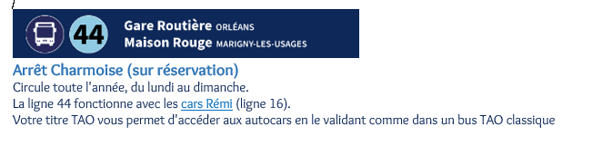

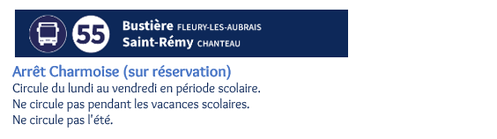

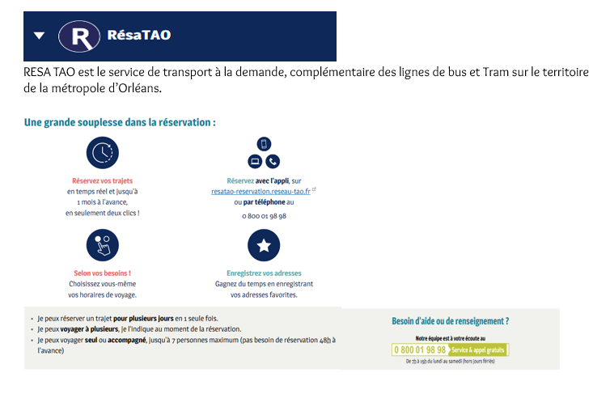

***Le Bus 7 vous dépose à l’arrêt « Herveline » de l’hôpital Georges Daumézon où une infirmière du service peut venir vous chercher sur demande préalable.***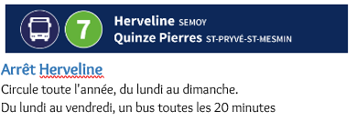

**ACCES VOITURE (parking disponible, nous vous rappelons que la conduite sous substances est interdite)**

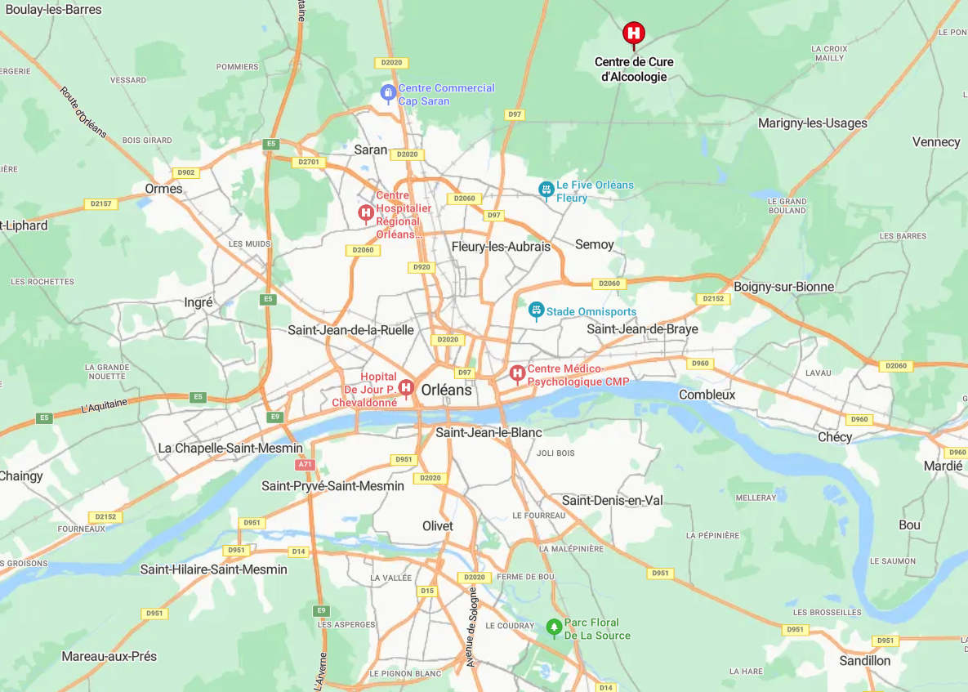

**Liste des démarches à effectuer**

1. Faire remplir le dossier médical par un médecin
2. Remplir le dossier administratif complet, le **règlement intérieur signé et l’engagement moral de soins**.
3. Vérifier auprès de votre mutuelle si elle accepte la prise en charge de votre séjour à l’aide de la feuille jointe
4. **IMPORTANT**: téléphonez chaque semaine, le lundi au 02.38.75.16.36 afin de confirmer votre admission auprès de l’équipe de soins de Paul Cézanne
5. Si vous le souhaitez, vous pouvez visiter la structure après avoir pris contact avec l’équipe soignante au 02.38.75.16.36, vous pouvez être accompagné(e) d’un(e) proche.

|  |  |
| --- | --- |
| **NUMEROS DE TELEPHONE UTILES** | |
| **Paul Cézanne – Chanteau** | **02.38.75.16.36** |
| **Centre de consultation d’addictologie** | **02.38.24.55.15** |
| **Point phone Paul Cézanne** | **02.38.74.14.37** |
| **Bureau des entrées de l’EPSM G. Daumézon** | **02.38.60.59.58** |